雙向傳真

系統及群組管理者
操作手冊

last updated: 2022/11/29

目 錄

壹、系統管理 3
一、帳號管理 3
(一)點選功能選單 系統管理->帳號管理 3
(二)帳號查詢 4
(三)新增帳號 5
(四)編輯帳號 6
(五)刪除帳號 6
(六)匯入帳號 7
二、群組管理 9
(一)點選功能選單 系統管理->群組管理 9
(二)群組資訊 9
(三)新增群組 10
(四)檢視群組 11
(五)刪除群組 12
貳、組態設定 13
一、檢視傳真狀態 13
(一)點選功能選單 組態設定->檢視傳真狀態 13
二、傳真組態設定 14
參、垃圾桶設定 15
肆、密碼變更 16

壹、系統管理

一、帳號管理

(一)點選功能選單 系統管理->帳號管理
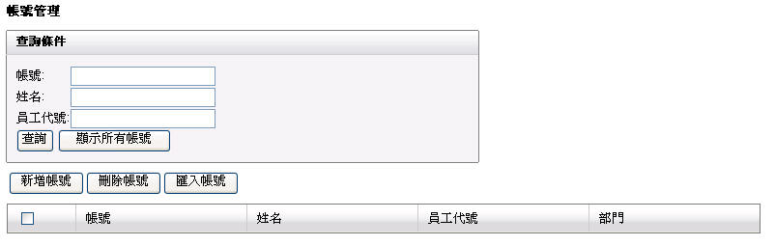

管理者於此畫面可執行功能如下：
- 帳號查詢
- 新增帳號
- 編輯帳號
- 刪除帳號
- 匯入帳號

(二)帳號查詢
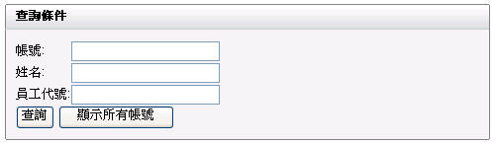
查詢時請輸入任一查詢條件：帳號、姓名、員工代號，按下查詢按鈕，系統將顯示所有符合條件的帳號；或按下顯示所有帳號按鈕，顯示所有的帳號。

查詢結果如下：
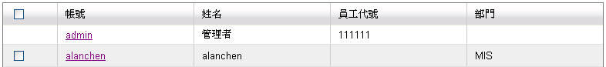

當查詢結果有一頁以上的資料時，下方會顯示換頁功能列：

功能列顯示查詢結果總頁數、顯示的頁碼、總筆數及目前顯示的是第幾筆。圖示說明如下：
：第一頁
：上一頁
：下一頁
：最後一頁

(三)新增帳號

按下新增帳號按鈕，進入新增畫面。
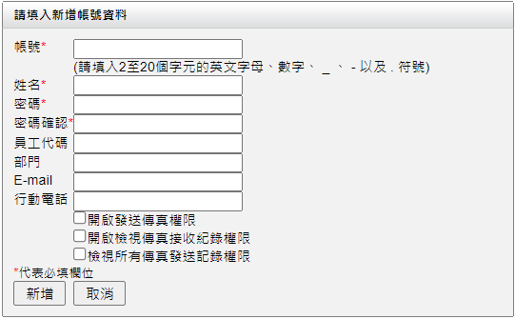
請填入下列資料以完成帳號新增：
- 帳號（必填）：請填入2至20個字元的英文字母、數字、 _ 、 - 以及 .符號
- 姓名（必填）
- 密碼及密碼確認（必填）
- 員工代碼
- 部門
- E-mail
- 行動電話
- 開啟發送傳真權限：如要授予此帳號發送傳真的權限，請勾選核取方塊
- 開啟檢視傳真接收記錄權限：如要授予此帳號檢視傳真接收記錄，請勾選核取方塊。
- 檢視所有傳真發送記錄權限：如要授予此帳號檢視所有(帳號)的傳真發送記錄，請勾選核取方塊。預設為未核取，即僅能檢視帳號自己發送傳真的記錄。

輸入完成後，按下新增按鈕，完成帳號新增。

(四)編輯帳號

請使用查詢功能，查出欲編輯的帳號後，點選帳號，進入編輯畫面。
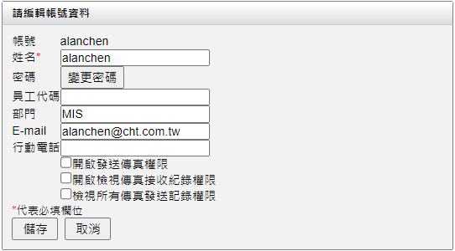
修改帳號資料後，按下儲存按鈕，完成編輯動作。

編輯畫面下方亦會顯示帳號目前所隸屬的群組
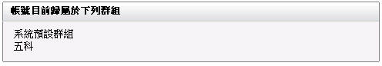

(五)刪除帳號
請使用查詢功能，查出欲刪除的帳號，並勾選該帳號前的核取方塊。

確認無誤後，按下刪除帳號按鈕，再按下系統提示視窗的確定按鈕後，完成刪除。
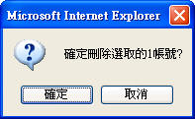

(六)匯入帳號
按下匯入帳號按鈕，出現匯入視窗。
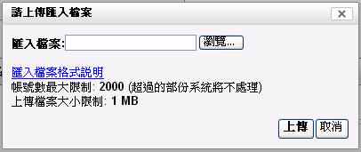
選擇匯入的檔案後，按下上傳按鈕，開始匯入帳號。
匯入完成後，系統將告知處理結果。
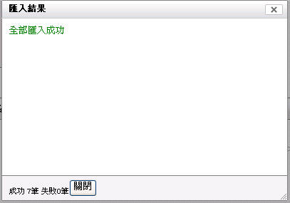
匯入檔案的格式如下：
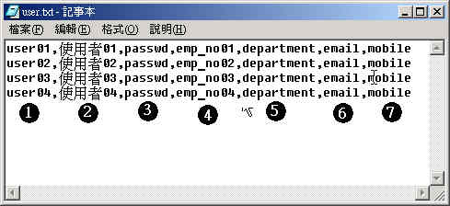
1. 帳號* (只能為英數字-_.)
2. 姓名*
3. 密碼*
4. 員工代號
5. 部門
6. email
7. 手機號碼

標記*代表為必要欄位
欄位間用逗號分隔，一列代表一個帳號
如該欄位沒有資料，請留白，例如：部門及手機號碼欄位沒有資料，則該列資料格式為：
user01,使用者01,passwd,emp_no01,,email,

二、群組管理

(一)點選功能選單 系統管理->群組管理
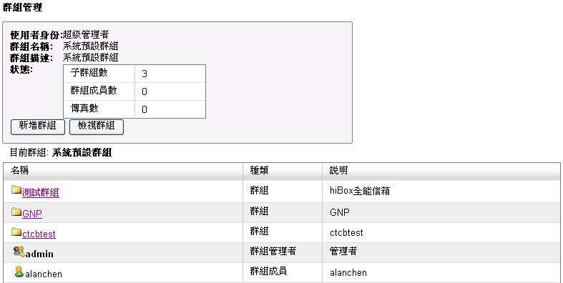

使用者身份為超級管理者或群組管理者時，才有權限執行本功能。

超級管理者可管理系統中所有的群組；群組管理者僅能管理其為群組管理者的群組。

系統預設群組及垃圾桶為系統群組不可刪除。

畫面分區分為三個部份：

(二)群組資訊
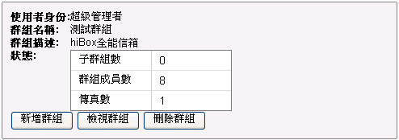
1.群組資訊顯示下列資料：
登入使用者身份、群組名稱、群組描述、子群組數、群組成員數（含群組管理者）及群組內傳真數。

2.群組導覽功能列
功能列顯示從系統預設群組至目前群組路徑中所有的群組名稱。
可點選路徑中的群組名稱，直接移至該群組；或點選回上一層，移至父群組。

3.群組成員列表
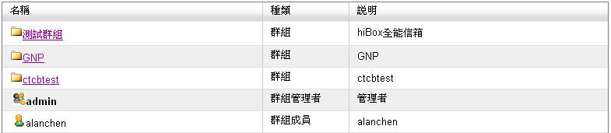
顯示群組內的子群組、群組管理者及群組成員。點選列表中的群組名稱，可進一步檢視子群組。
如使用者身份為父群組管理者，

(三)新增群組
按下新增群組按鈕，進入新增畫面。
只有超級管理者或群組管理者，有權限在其管理的群組下新增子群組。
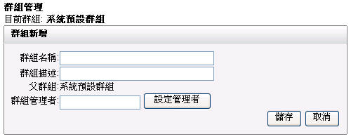
請填入下列資料以完成群組新增：
- 群組名稱（必填）
- 群組描述
- 群組管理者（必填）：請按設定管理者按鈕，指定群組管理者

輸入完成後，按下儲存按鈕，完成群組新增。

(四)檢視群組

1.按下檢視群組按鈕，進入檢視畫面。
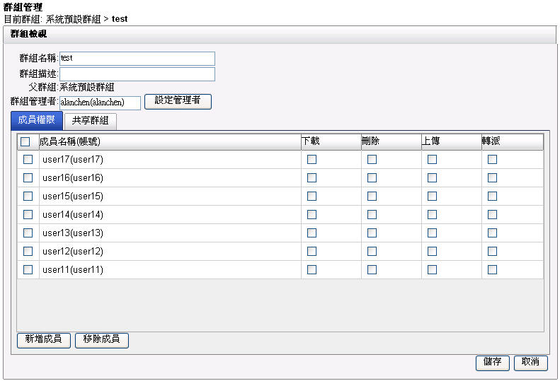
可修改群組名稱、群組描述及群組管理者（超級管理者及父群組管理者可修改）。

2.成員權限頁籤下可新增、移除群組成員，設定群組成員權限。

權限種類如下：
- 下載：可下載群組內傳真為PDF文件檔或 Tiff圖形檔。
- 刪除：可刪除群組內傳真。
- 上傳：可上傳Tiff圖形檔，覆蓋群組內傳真。
- 轉派：可將群組內傳真，轉派至其它群組。

如為群組管理者，系統自動賦予上述權限。

3.共享群組頁籤下可新增、移除共享群組。
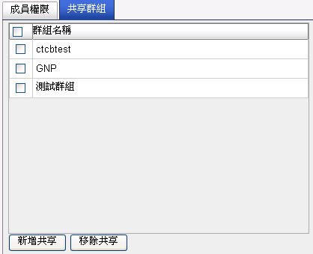
設定為共享的群組，可瀏覽此群組內的傳真，但無法執行閱讀以外的動作。

設定完成後，按下儲存按鈕，完成修改。

(五)刪除群組
按下刪除群組按鈕。
只有超級管理者或父群組管理者，有權限刪除其管理群組下的子群組。

刪除時，請確認群組下己無子群組，且傳真數為０，否則無法刪除。

貳、組態設定

一、檢視傳真狀態

(一)點選功能選單 組態設定->檢視傳真狀態
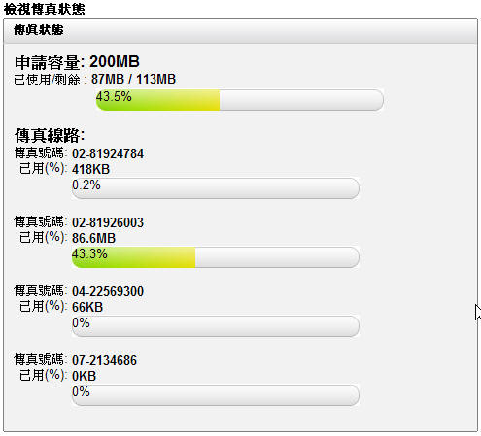

可檢視目前所申請的空間容量及各傳真線路狀態，包括：
- 傳真號碼
- 己使用(%)：使用容量及所佔的百分比

當剩餘容量為0時，24小時內系統仍會接收該傳真線路的傳真，但使用者將無法正常檢視超出配額的傳真；如有此情形發生，請刪除該線路的部份傳真，增加剩餘容量。

二、傳真組態設定
點選功能選單 組態設定->傳真組態設定
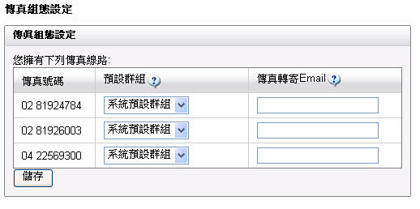
可針對所擁有的傳真線路，進行如下設定：
- 預設群組：設定系統接收到的傳真，預設存放的群組。
- 傳真轉寄Email：可將系統接收到的傳真，轉寄一份至指定的Email。

參、垃圾桶設定
點選功能選單 組態設定->垃圾桶設定
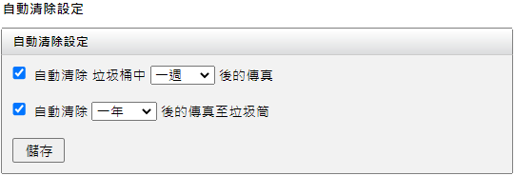
可開啟系統自動清除機制，為您清除置放在垃圾桶群組中的傳真，也可設定清除在系統留存超過指定期間的傳真至垃圾筒群組。

肆、密碼變更
點選功能選單 密碼變更
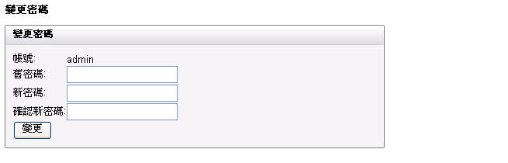
使用者可變更自己的密碼。請輸入舊密碼、新密碼及確認新密碼後，按下變更按鈕，完成密碼變更。

